

Учим ребенка ценить деньги, расходовать их и быть экономными.

Учить детей распоряжаться деньгами нужно с детства, как он только научится различать купюры по достоинству и считать.

Правильное распоряжение деньгами формирует в ребенке личность, учит самостоятельности.

Основные проверенные способы обучения ребенка экономить деньги:

• копилка;

• карманные расходы;

• совместные повседневные покупки;

• пример родителей.

**Муниципальное дошкольное образовательное учреждение Ильинский детский сад «Колокольчик»**

**«Как можно сэкономить деньги в семье»**

Составил:

воспитатель Абрамова Л.В.

*с.Ильинка, 2022 год*

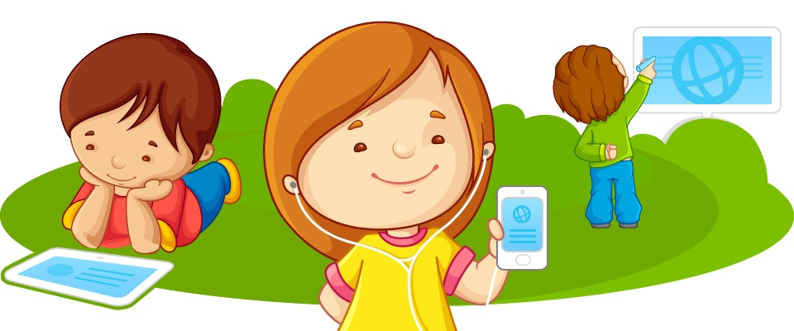

**Телефон и интернет.**

Экономить на услугах связи - это не значит меньше разговаривать по мобильному или пользоваться интернетом по расписанию. Нужно просто выбрать подходящий тарифный план. Кроме того, те же мобильные операторы предлагают различные бонусы - например, бесплатные звонки на «любимые» номера (то есть с папой и мамой ты сможешь разговаривать бесплатно), есть специальные варианты для тех, кто заходит в интернет с помощью мобильного интернета.